Міністерство освіти і науки України

Національний університет «Львівська політехніка»

Кафедра систем штучного інтелекту

**Звіт**

**Звіт**

**про виконання лабораторних та практичних робіт блоку № 2**

На тему: “Лінійні алгоритми. Розгалужені алгоритми. Умовні та логічні оператори. Змінні. Константи. Типи даних. Розмір типів даних. Ввід вивід. Базові операції та вбудовані функції. Коментарі.” ***з дисципліни:*** «Основи програмування»

до:

Практичних Робіт до блоку № 2

**Виконала:**

Студентка групи ШІ-12*

Іванів Христина Вікторівна

**Тема роботи:**Лінійні алгоритми. Розгалужені алгоритми. Умовні та логічні оператори. Змінні. Константи. Типи даних. Розмір типів даних. Ввід вивід. Базові операції та вбудовані функції. Коментарі.

**Мета роботи:** ознайомитись з алгоритмами, умовним та логічними типами даних, системами числення, типами даних, головними операціями в мовах С та С++.

**Теоретичні відомості:**

1. Теоретичні відомості з переліком важливих тем:
2. Тема №1: Системи числення
3. Тема №2: Компіляція
4. Тема №3: Змінні, Константи, Типи даних та їх Розміри
5. Тема №4: Бібліотеки в C++
6. Тема №5: Ввід та Вивід даних
7. Тема №6: Базові Операції та Вбудовані Функції
8. Тема №7: Коментарі у Коді
9. Тема №8: Лінійні алгоритми
10. Тема №9: Розгалужені алгоритми та Умовні Оператори

10) Тема №10: Логічні Оператори

1. Індивідуальний план опрацювання теорії:

* Тема №1: Системи числення
* Джерела Інформації:
* Лекції О. Пшеничного
* Практичні М. Фаріон
* Що опрацьовано:
* Лекції О. Пшеничного
* Практичні М. Фаріон
* Статус: ознайомлена з системами числення, переведенням чисел з однієї системи в іншу, операціями над числами, поданими в двійковій системі
* Початок опрацювання теми: 01.09.24
* Завершення опрацювання теми 30.09.24
* Тема №2: Компіляція
* Джерела Інформації:
* Лекції О. Пшеничного
* Практичні М. Фаріон
* Ютубвідео «C++ ⦁ Теорія ⦁ Урок 1 ⦁ Процес компіляції»
* Урок №25. Директиви препроцесора з сайту acode.com.ua
* Що опрацьовано:
* Лекції О. Пшеничного
* Практичні М. Фаріон
* Відео на Ютуб
* Частина уроку №25. Директиви препроцесора з сайту acode.com.ua
* Статус: розумію як відбувається процесс компіляції, ознаоймлена з етпами: препроцессором, компілятором, лінкером.
* Початок опрацювання теми: 01.09.24
* Завершення опрацювання теми 10.09.24
* 30.09.24
* Тема №3: Змінні, Константи, Типи даних та їх Розміри
* Джерела Інформації:
* Лекції О. Пшеничного
* Практичні М. Фаріон
* Урок 11, 12, 13 з курсу С++ теорія з каналу «Блоган»
* Що опрацьовано:
* Лекції О. Пшеничного
* Практичні М. Фаріон
* Урок 11, 12, 13 з курсу С++ теорія з каналу «Блоган»
* Статус: ознайомлена зі змінними, константами, типами даних та їх розмірами, вмію визначати відповідний тип даних для виконання певних задач.
* Початок опрацювання теми: 01.09.24
* Завершення опрацювання теми 30.09.24
* Тема №4: Бібліотеки в C++
* Джерела Інформації:
* Лекції О. Пшеничного
* Практичні М. Фаріон
* Стаття «Статичні та динамічні бібліотеки» з сайту acode.com.ua
* Що опрацьовано:
* Лекції О. Пшеничного
* Практичні М. Фаріон
* Стаття «Статичні та динамічні бібліотеки» з сайту acode.com.ua
* Статус: ознайомлена з бібліотеками та їх застосуванням.
* Початок опрацювання теми: 01.10.24
* Завершення опрацювання теми: 10.10.24
* Тема №5: Ввід та Вивід даних
* Джерела Інформації:
* Лекції О. Пшеничного
* Практичні М. Фаріон
* Урок 6, 14 з курсу С++ теорія з каналу «Блоган»
* Що опрацьовано:
* Лекції О. Пшеничного
* Практичні М. Фаріон
* Урок 6, 14 з курсу С++ теорія з каналу «Блоган»
* Статус: ознайомлена з вводом та виводом даних у мовах С та С++.
* Початок опрацювання теми: 01.09.24
* Завершення опрацювання теми: 17.09.24
* Тема №6: Базові Операції та Вбудовані Функції
* Джерела Інформації:
* Лекції О. Пшеничного
* Практичні М. Фаріон
* Стаття базові оператори, математика з сайту javascript.info
* Що опрацьовано:
* Лекції О. Пшеничного
* Практичні М. Фаріон
* Статус: ознайомлена з базовими операторами та вбудованими функціями С та С++.
* Початок опрацювання теми: 01.09.24
* Завершення опрацювання теми: 11.10.24
* Тема №7: Коментарі у Коді
* Джерела Інформації:
* Лекції О. Пшеничного
* Практичні М. Фаріон
* Урок 16 з курсу С++ теорія з каналу «Блоган»
* Що опрацьовано:
* Лекції О. Пшеничного
* Практичні М. Фаріон
* Урок 16 з курсу С++ теорія з каналу «Блоган»
* Статус: вмію створювати коментарі на один та на кілька рядків.
* Початок опрацювання теми: 18.09.24
* Завершення опрацювання теми: 19.09.24
* Тема №8: Лінійні алгоритми
* Джерела Інформації:
* Лекції О. Пшеничного
* Практичні М. Фаріон
* Що опрацьовано:
* Лекції О. Пшеничного
* Практичні М. Фаріон
* Статус: ознайомлена з лінійними алгоритмами, їх практичним застосуванням.
* Початок опрацювання теми: 02.09.24
* Завершення опрацювання теми: 16.09.24
* Тема №9: Розгалужені алгоритми та Умовні Оператори
* Джерела Інформації:
* Лекції О. Пшеничного
* Практичні М. Фаріон
* Уроки 28, 29 з курсу С++ теорія з каналу «Блоган»
* Що опрацьовано:
* Лекції О. Пшеничного
* Практичні М. Фаріон
* Уроки 28, 29 з курсу С++ теорія з каналу «Блоган»
* Статус: ознайомлена з розгалуженими алгоритмами, їх підвидами та практичним застосуванням.
* Початок опрацювання теми: 02.09.24
* Завершення опрацювання теми: 28.09.24
* Тема №10: Логічні Оператори
* Джерела Інформації:
* Лекції О. Пшеничного
* Практичні М. Фаріон
* Стаття «Статичні та динамічні бібліотеки» з сайту acode.com.ua
* Що опрацьовано:
* Лекції О. Пшеничного
* Практичні М. Фаріон
* Стаття «Логічні оператори» з сайту acode.com.ua
* Статус: ознайомлена з логічними операторами, вмію застосовувати їх на практиці.
* Початок опрацювання теми: 15.09.24
* Завершення опрацювання теми: 28.09.24

**Виконання роботи:**

1. ***Опрацювання завдання та вимог до програм та середовища:***

**Завдання №1 VNS.** Лабораторна робота №1. Завдання №1.

* ***Варіант завдання: 20***
* *Деталі завдання*:

Обчислити значення виразу при різних дійсних типах даних (float й double).

Обчислення варто виконувати з використанням проміжних змінних.

Порівняти й пояснити отримані результати.

* *Важливі деталі для врахування*:

1. Для вводу й виводу даних використати операції >> й << і стандартні потоки

cin й cout.

2. Для обчислення степеня можна використати функцію pow(x,y) з

бібліотечного файлу math.h.

3. При виконанні завдання 1 треба використати допоміжні змінні для зберігання

проміжних результатів.

Наприклад: c=pow(a,3);d=3*a*a*b;e=3*a*b*b;f=pow(b,3);

**Завдання №2 VNS.** Лабораторна робота №1. Завдання №2.

* ***Варіант завдання: 20***
* *Деталі завдання*:

Обчислити значення виразів. Пояснити отримані результати.

* *Важливі деталі для врахування*:

1. Для вводу й виводу даних використати операції >> й << і стандартні потоки

cin й cout;

**Завдання №3 Algotester.** Лабораторна робота №1. Варіант №1.

* *Деталі завдання*:

У вашого персонажа є H хiтпойнтiв та M мани. Персонаж 3 рази використає закляття, кожне з яких може використати хiтпойнти та ману одночасно.

Якщо якесь закляття забирає i хiтпойнти i ману - ваш персонаж програє, отже для виграшу треба використовувати при одному заклинаннi АБО хiтпойнти, АБО ману. Якщо в кiнцi персонаж буде мати додатню кiлькiсть хiтпойнтiв та мани (H, M > 0) – він виграє, в iншому випадку програє. Ваше завдання у випадку виграшу персонажа вивести YES, вивести NO у iншому випадку.

* *Важливі деталі для врахування:*
* Вхiднi данi

2 цiлих числа H та M - хiтпойнти та мана персонажа

3 рядки по 2 цiлих числа, hi та mi - кiлькiсть хiтпойнтiв та мани, якi ваш персонаж потратить за хiд на i заклинання

* Вихiднi данi

Y ES - якщо ваш персонаж виграє

NO - у всiх iнших випадках

* Обмеження

1 ≤ H ≤ 10^12

1 ≤ M ≤ 10^12

0 ≤ hi ≤ 10^12

0 ≤ mi ≤ 10^12

**Завдання №4** Особистий порадник.

* *Деталі завдання*:

Ви створюєте простий порадник щодо погоди. Користувач вводить поточні погодні умови, а програма видає рекомендації щодо активності на основі погоди.

Навчитися користуватися операторами галуження для структурування логіки програм.

Якщо користувач вводить будь-яку іншу умову, запропонуйте йому ввести дійсну умову.

* *Важливі деталі для врахування*:

1. Використати всі згадані в передумові задачі оператори галуження - *if else, if, else if, switch case*;
2. За потреби комбінувати оператори;

**Завдання №5 Algotester.** Лабораторна робота №1. Варіант №3.

* *Деталі завдання*:

Персонажу по одному дають сторони 5 кубiв a1..5, з яких вiн будує пiрамiду.

Коли вiн отримує куб з ребром ai - вiн його ставить на iснуючий, перший ставить на пiдлогу (вона безмежна). Якщо в якийсь момент об’єм куба у руцi (який будуть ставити) буде бiльший нiж у куба на вершинi пiрамiди - персонаж програє i гра закiнчується. Розмiр усiх наступних кубiв після програшу не враховується. Тобто якщо ai−1 < ai - це програш. Ваше завдання - сказати як закiнчиться гра.

* *Важливі деталі для врахування:*
* Вхiднi данi

5 цiлих чисел a1..a5 - сторони кубiв

* Вихiднi данi

Iснуючi варiанти:

LOSS - якщо персонаж не зможе поставити куб.

WIN - якщо персонаж зможе поставити усi куби.

ERROR - якщо сторона куба буде мати неможливу довжину, тобто ai <= 0.

* Обмеження

−10^12 ≤ ai ≤ 10^12

1. ***Дизайн та планована оцінка часу виконання завдань:***

**Програма №1** **VNS.** Лабораторна робота №1. Завдання №1.

***Блок-схема***

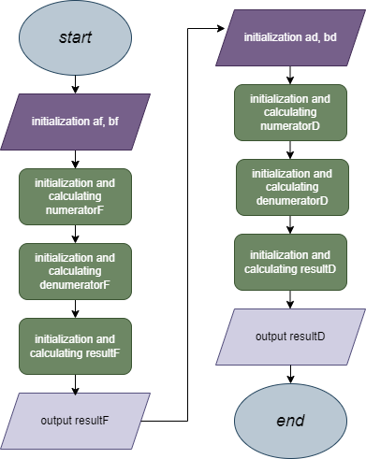

Планований час на виконання завдання: 45 хв.

**Програма №2 VNS.** Лабораторна робота №1. Завдання №2.

***Блок-схема***

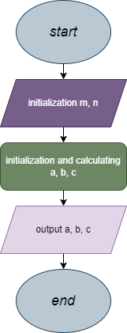

Планований час на виконання завдання: 30 хв.

**Програма №3 Algotester.** Лабораторна робота №1. Варіант №1.

***Блок-схема***

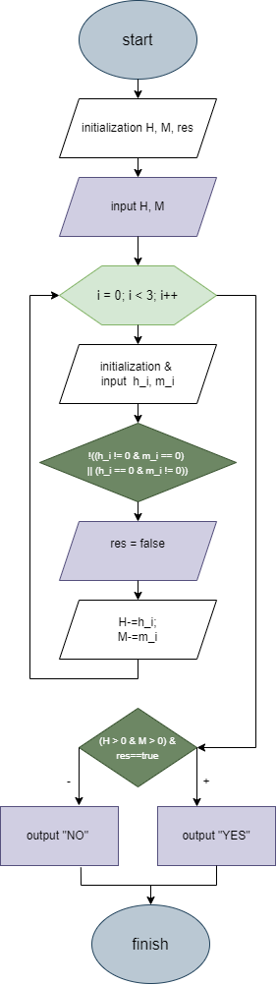

Планований час на виконання завдання: 90 хв.

**Програма №4** Особистий порадник.

***Блок-схема***

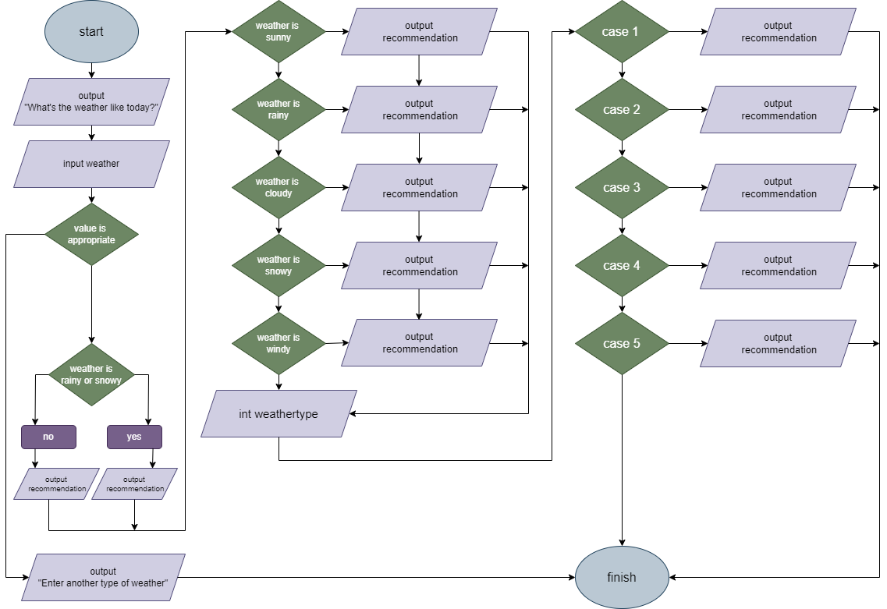

Планований час на виконання завдання: 75 хв.

***3. Конфігурація середовища до виконання завдань:***

Завдання 1-5. Trello:

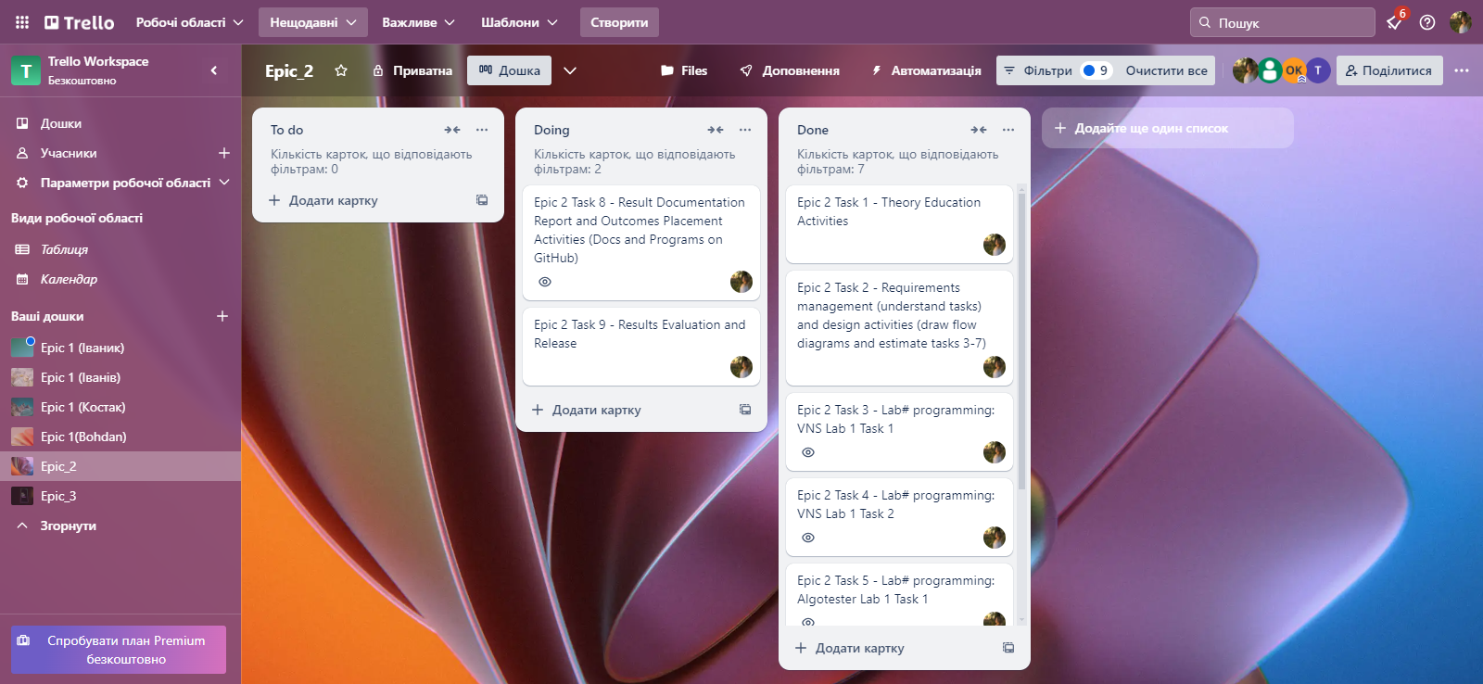

Отримання дозволу для виконання завдань 3 та 5:

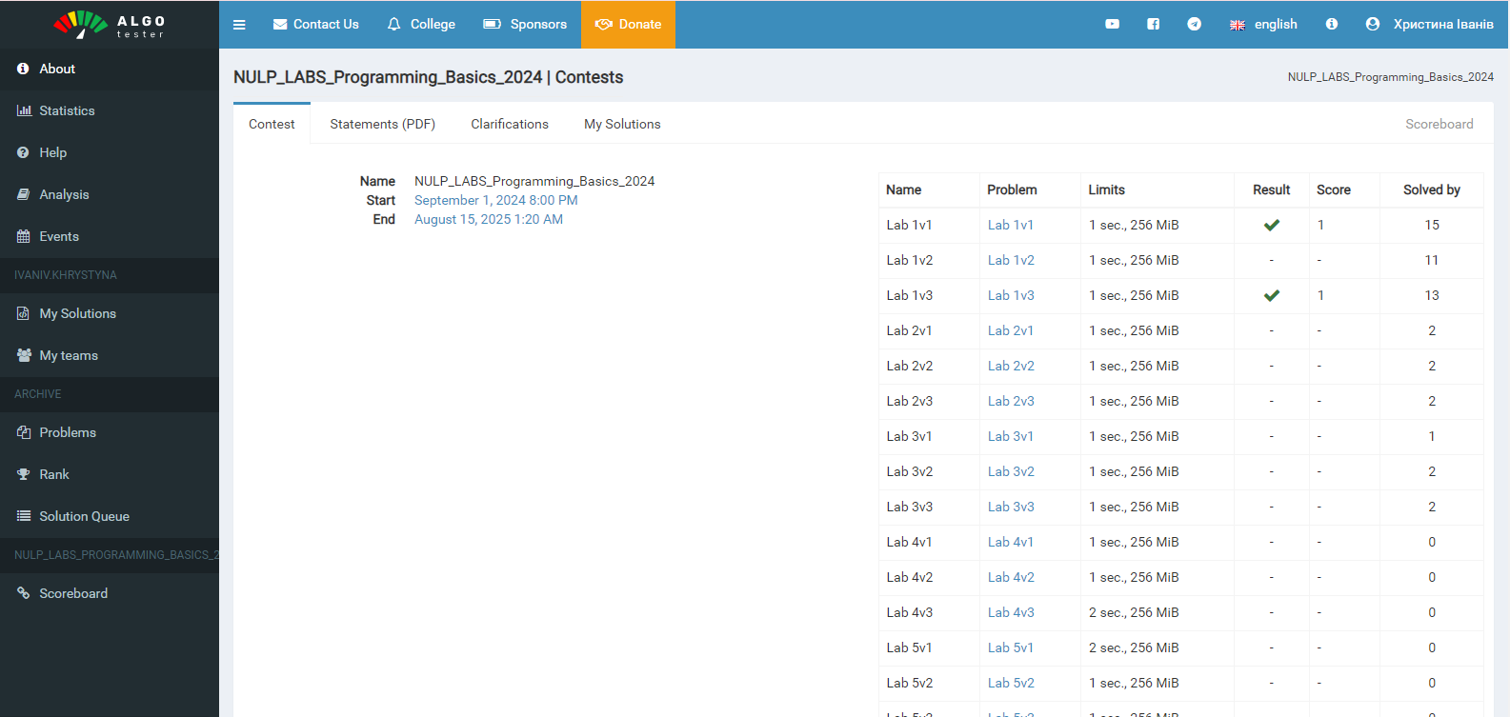

***4. Код програм з посиланням на зовнішні ресурси:***

**Завдання №1 VNS.** Лабораторна робота №1. Завдання №1.

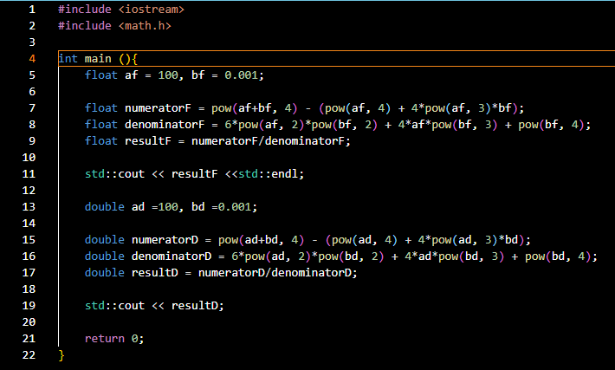

**Завдання №2 VNS.** Лабораторна робота №1. Завдання №2.

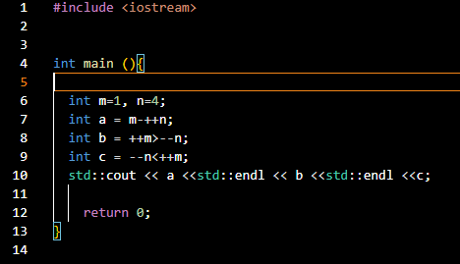

**Завдання №3 Algotester.** Лабораторна робота №1. Варіант №1.

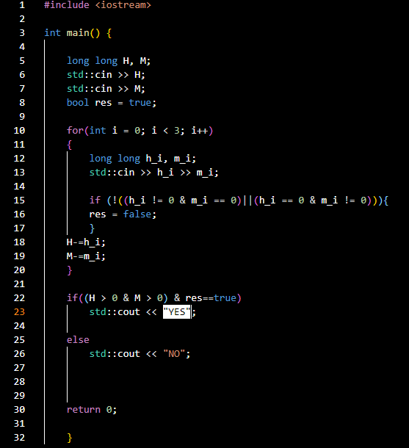

**Завдання №4** Особистий порадник.

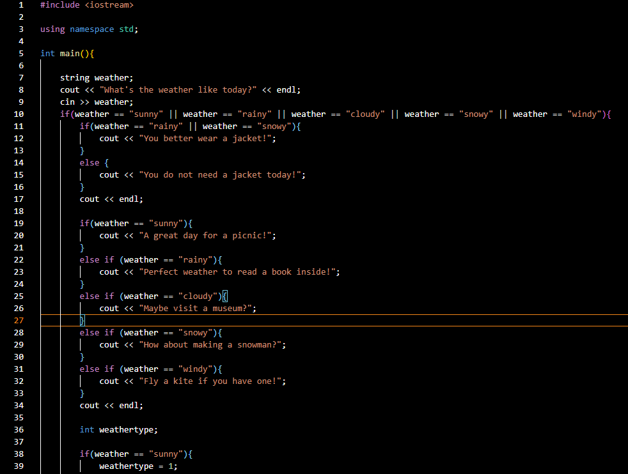

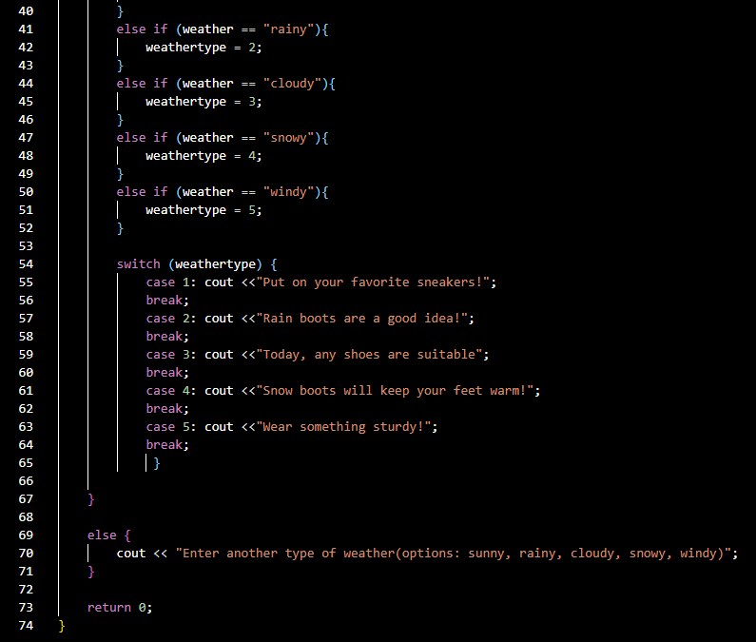

**Завдання №5 Algotester.** Лабораторна робота №1. Варіант №3.

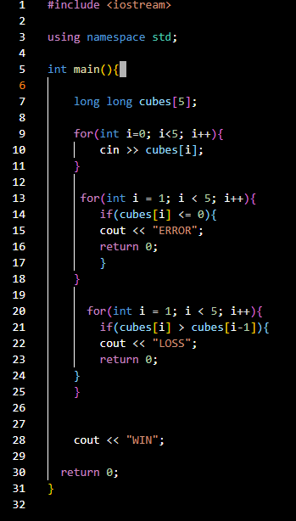

***5. Результати виконання завдань, тестування та фактично затрачений час:***

**Завдання №1 VNS.** Лабораторна робота №1. Завдання №1.

Виконання коду у терміналі:



Час виконання завдання: 45 хв.

**Завдання №2 VNS.** Лабораторна робота №1. Завдання №2.

Виконання коду у терміналі:



Час виконання завдання: 30 хв.

**Завдання №3 Algotester.** Лабораторна робота №1. Варіант №1.

Виконання коду у терміналі:



Час виконання завдання: 85 хв.

**Завдання №4** Особистий порадник.

Виконання коду у терміналі:

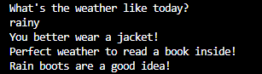

Час виконання завдання: 60 хв.

**Завдання №5 Algotester.** Лабораторна робота №1. Варіант №3.

Виконання коду у терміналі:







Час виконання завдання: 60 хв.

***6. Кооперація з командою:***

Офлайн зустріч з командою, обговорення деталей написання коду

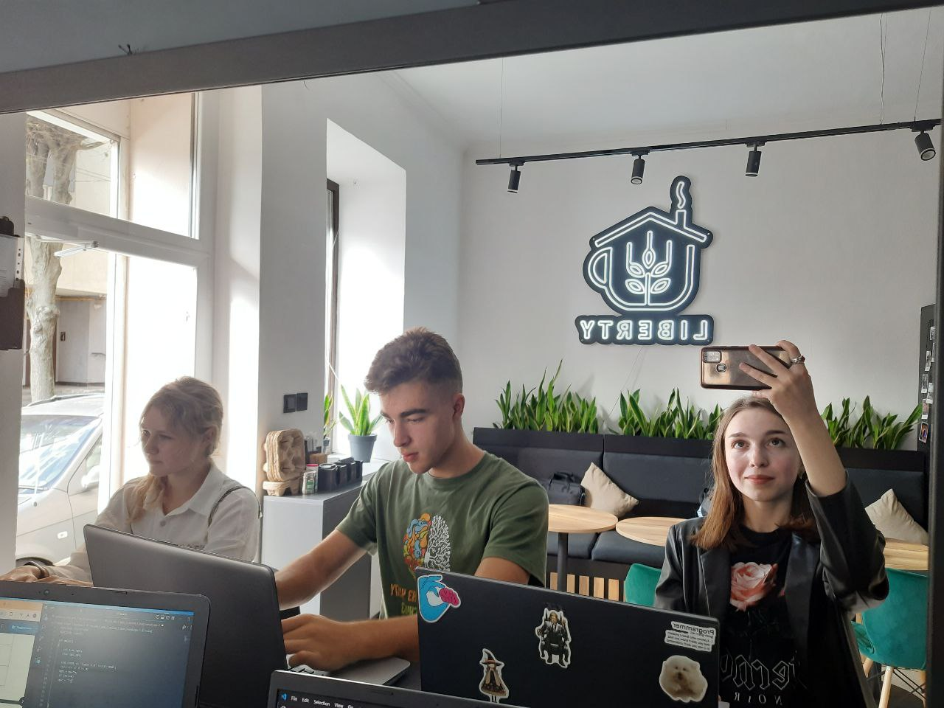

**Висновок**: Під час виконання роботи, я здобула та закріпила знання про лінійні та розгалужені алготирми, коментарі, ввід та вивід даних, логічні оператори, константи та змінні у мові С++.